2026年数维杯大学生数学建模挑战赛（春季赛）
我国碳排放数据分析与研究
基于日频部门排放、30省排放清单与能源结构驱动因素的分析、预测和政策建议
说明：题面文件内部编号显示为 C 题；本文按用户指定的“2026年B题”项目目录命名。本文为数学建模参考稿，所有数值均来自项目内实际运行结果。

摘 要
本文围绕我国碳排放的空间差异、能源结构驱动、长期情景预测和政策转译展开研究。首先，对附件1的2019年1月1日至2025年9月30日日频部门排放进行口径核验，确认 Total 等于国内航空、地面交通、工业、电力和居民五个部门之和，国际航空为单列展示项，不计入 Total；对2025年前三季度采用2019—2024年同期占全年比例均值进行年化，得到连续性锚点11,639.658 Mt CO₂。其次，基于附件2的30个省份排放清单，从规模、人均、强度、煤炭占比和过程排放占比五个维度构造省级画像，采用全局Moran检验、Kruskal–Wallis检验、PCA-Ward聚类完成分类分级。再次，建立带理论符号约束的STIRPAT-ridge模型，约束人口、GDP、煤炭占比系数非负，清洁能源占比系数非正；严格扩展窗口MAE为106.500 Mt，低于时间趋势ridge基线157.860 Mt，但因年度样本仅6年，结论定位为结构性、探索性证据。最后，设置基准、低碳和强化低碳三条政策路径，预测2026—2045年排放总量和强度。三情景总量排序在预测窗口内始终为强化低碳<低碳<基准，三者在2045年均仍为窗口最大值，故只能判断“预测窗口内未见达峰，峰值可能在2045年以后”。在此基础上，提出分类型、分部门、分阶段的治理建议，并配套监测指标和时间节点。
关键词：碳排放；空间集聚；STIRPAT；符号约束岭回归；情景预测；双碳政策

1 问题重述与数据说明
题目要求解决四个相互衔接的问题：问题1分析省级碳排放的空间差异，并结合规模、效率和经济关联度进行分类分级；问题2结合统计年鉴能源结构识别碳排放驱动因素并建立预测模型；问题3利用问题2的结构模型设置基准、低碳和强化低碳情景，预测2026—2045年排放总量与排放强度并判断碳达峰；问题4将实证结论转化为可执行的区域、部门和阶段性建议。
表1 数据汇总表
数据 | 规模与口径 | 用途
附件1 | 17,255行；2,465个日期；2019-01-01—2025-09-30；7类Sector | 全国日频、部门结构、年度预测锚点
附件2 | NOTE+30个省份工作表；Scope_1_Total；Mt CO₂ | 省级横截面差异、空间权重和聚类
外部驱动数据 | 2019—2024年GDP、人口、煤炭比重、清洁能源比重 | STIRPAT结构模型与情景外生路径

附件1按年份和部门汇总。由于2025年仅有前三季度，定义历史同期比例 f_y=C_{y,1-9}/C_{y,1-12}，并以其均值完成年化：
$C*2025 = C(2025,1-9) / mean_y[f_y], y = 2019,...,2024$
附件2不含西藏，因此省级空间样本为30个省份。无GIS文件时，空间权重采用省界相邻的0—1矩阵，并对海南加入海南—广东、海南—广西桥接，称为“陆地邻接+岛屿桥接修正矩阵”。
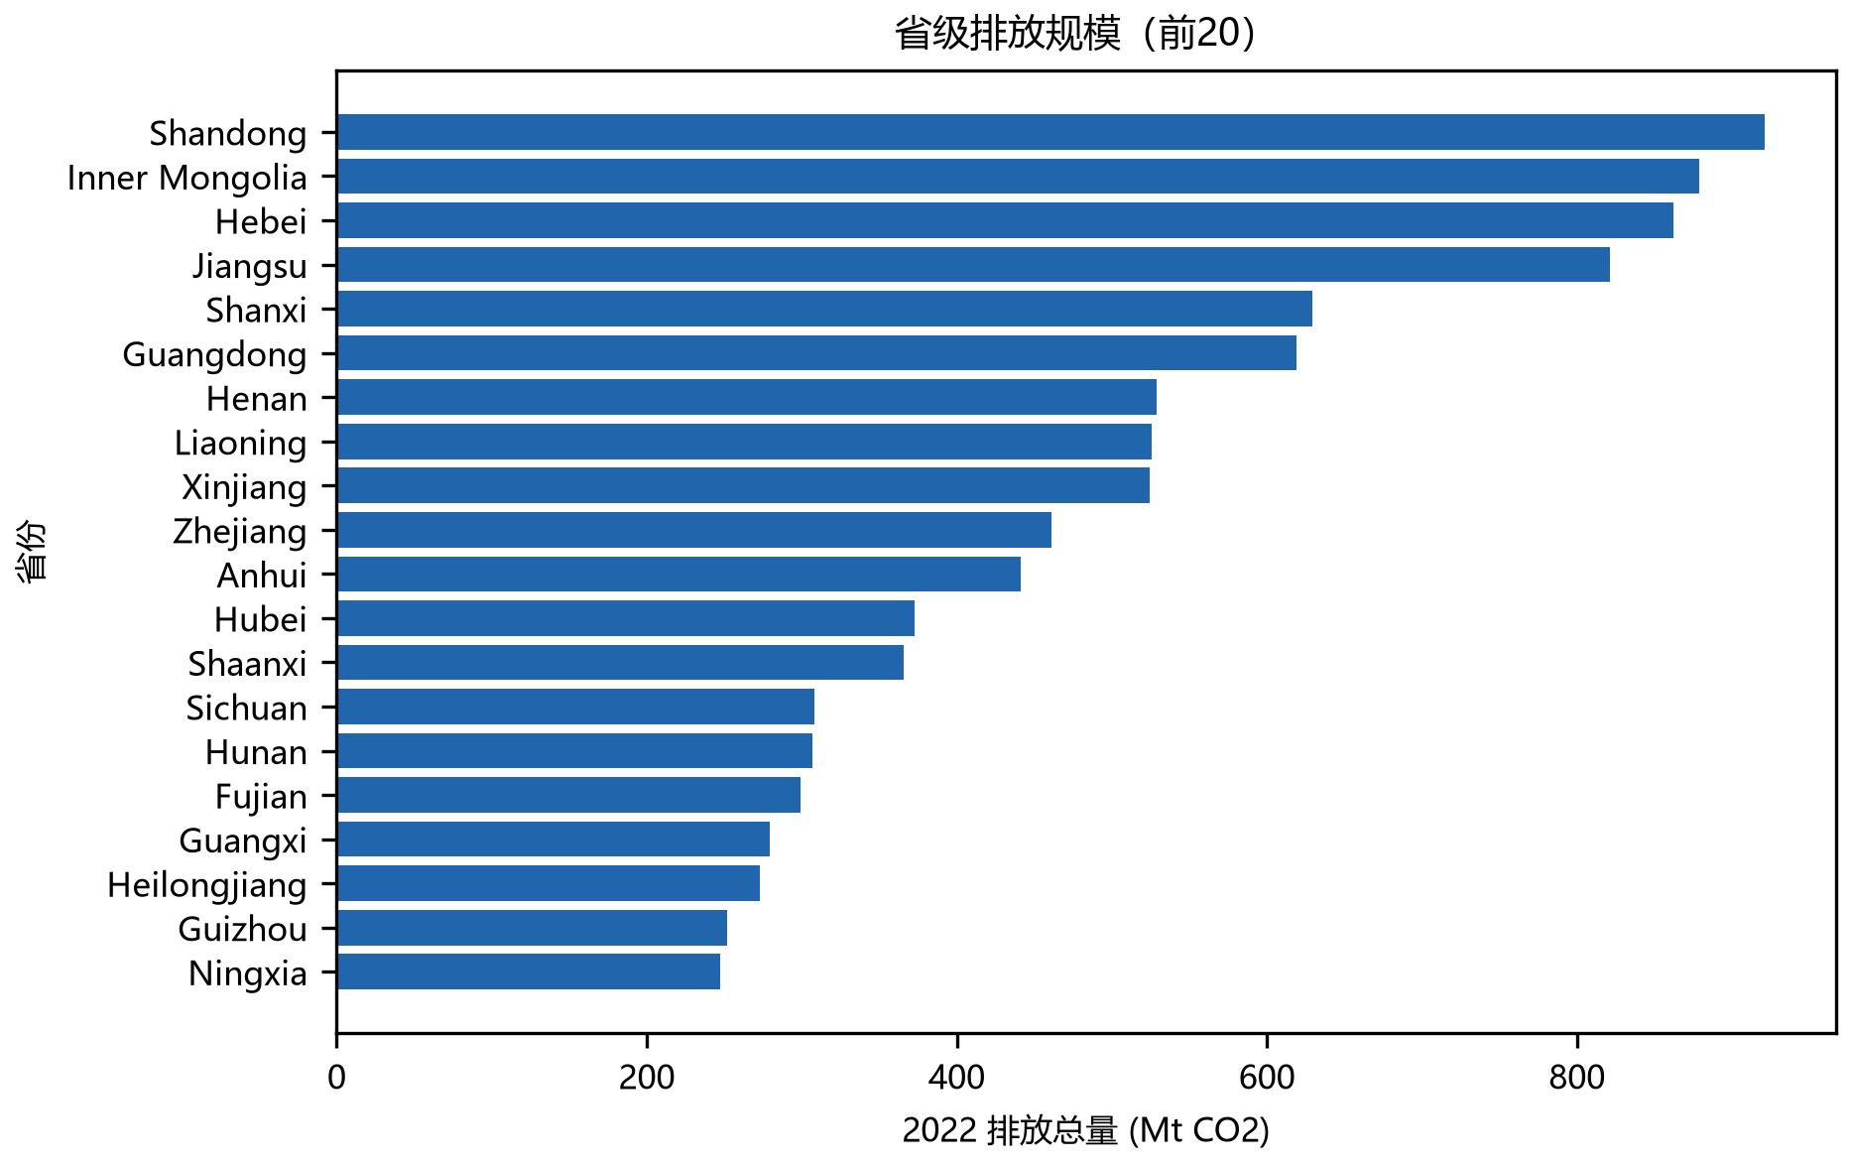
图1 2022年省级排放总量前20省份（原始数据证据）

2 问题1：省级空间差异与分类分级

2.1 指标体系与空间检验
对第 i 个省份定义排放总量 E_i、人均排放 PC_i=100E_i/Pop_i、排放强度 EI_i=100E_i/GDP_i。这里GDP单位为亿元、人口单位为万人，因此 EI_i 的单位为 t CO₂/万元GDP。煤炭占比和过程排放占比分别由附件2对应能源/过程列求和后除以 Scope_1_Total。进一步将强度、煤炭占比和过程占比做横截面标准化并等权平均，构造高碳经济关联度代理指标；该指标只表达统计关联，不作因果解释。
$I = (n/S0) * [sum_i sum_j w_ij (x_i-xbar)(x_j-xbar)] / [sum_i (x_i-xbar)^2]$
采用999次固定种子置换计算双侧经验p值。结果显示，总量Moran I=0.2158、p=0.061，在5%水平不显著；人均排放、排放强度和过程排放占比的Moran p值分别为0.002、0.001和0.001，存在较明确的空间集聚证据；煤炭占比Moran p=0.100，不能据此认定显著集聚。该结果说明空间关联主要体现在效率、人口压力和工业过程属性，而不是所有指标的总量同步集聚。
表2 数据汇总表
指标 | Moran I | 置换p值 | 5%水平判断
total_mt | 0.2158 | 0.061 | 不显著
per_capita_t | 0.3145 | 0.002 | 显著
intensity_t_per_10k_yuan | 0.4113 | 0.001 | 显著
coal_share_pct | 0.1735 | 0.100 | 不显著
process_share_pct | 0.4073 | 0.001 | 显著

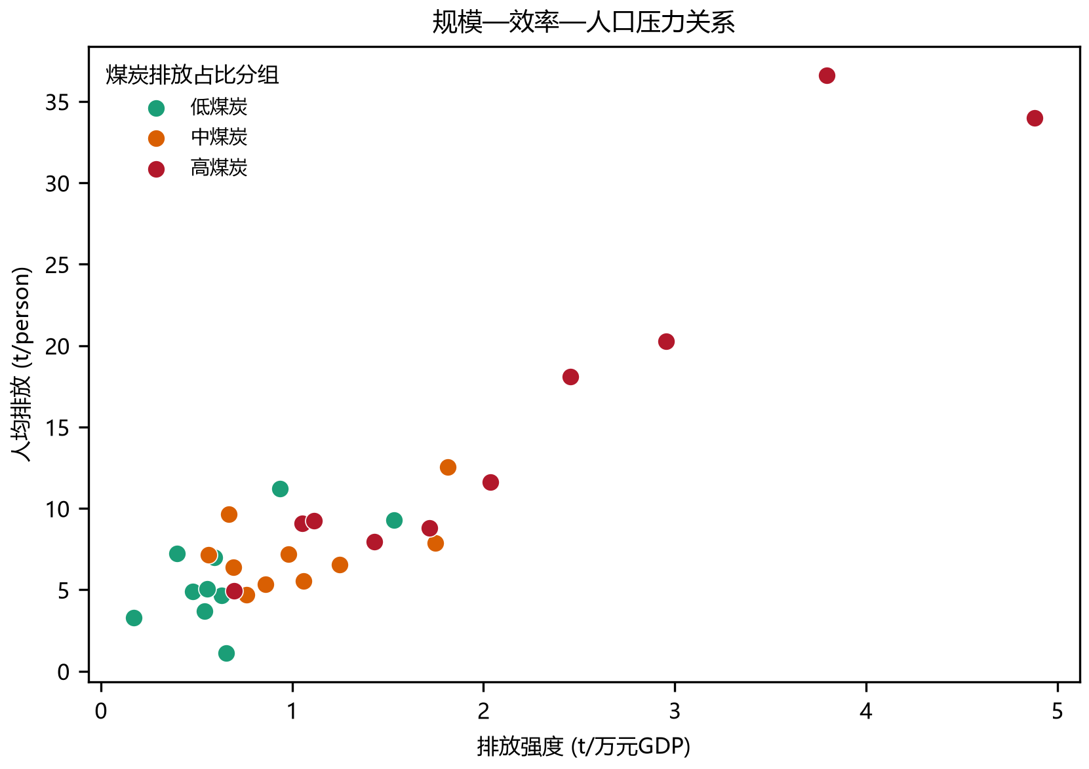
图2 规模—效率—人口压力与煤炭结构关系（过程分析）

2.2 PCA-Ward分类
将log(total)、人均排放、排放强度、煤炭占比和过程排放占比标准化后进行PCA。前两个主成分解释率分别为53.57%和26.18%，二维展示保留约79.75%的方差，但并未完全保留全部信息。对k=2—6计算轮廓系数，k=3的0.3393高于k=4的0.2572；考虑题目需要四级分类，并结合簇中心的政策可解释性，最终选择k=4。因此，k=4是“题目分级要求+解释性”的综合选择，不声称是唯一自然最优。
表3 数据汇总表
k | 轮廓系数
2 | 0.3129
3 | 0.3393
4 | 0.2572
5 | 0.2648
6 | 0.2639

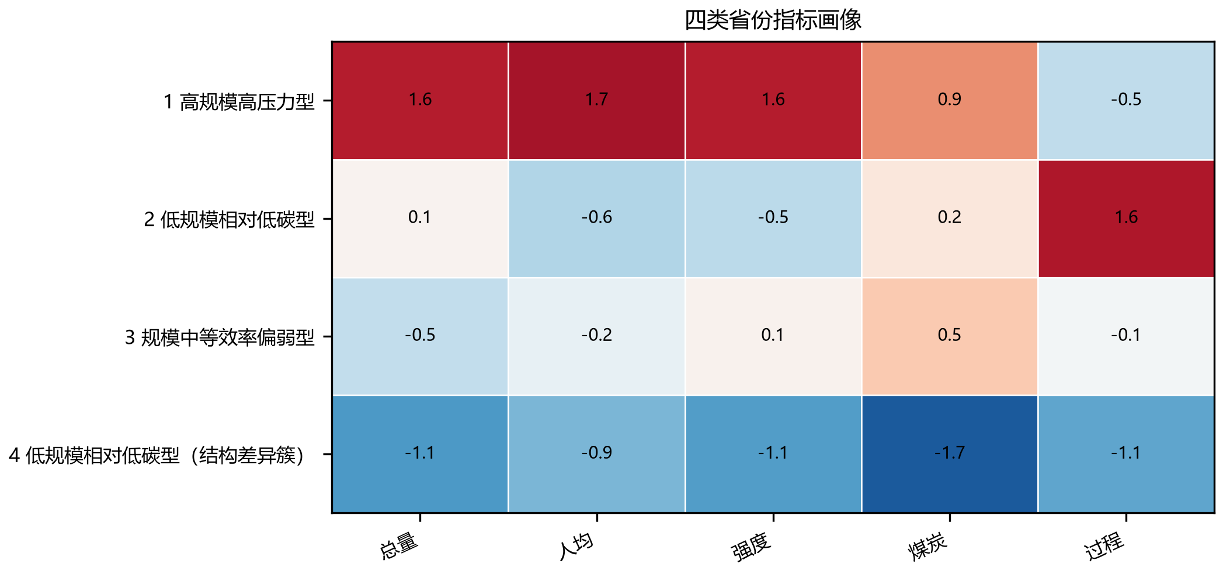
图3 四类省份的标准化指标画像（分类结果）
代码依据簇中心自动命名四类：高规模高压力型、低规模相对低碳型、规模中等效率偏弱型以及低规模相对低碳型（结构差异簇）。重点治理省份由总量或强度进入横截面前20%触发。政策上，高规模高压力型优先做总量控制和电力/工业效率改造；效率偏弱型优先做单位GDP排放下降；低规模类型重点避免新增高碳锁定。

3 问题2：能源结构驱动因素与预测模型

3.1 STIRPAT-ridge模型
年度训练样本为2019—2024年6个观测，响应变量取总量排放的自然对数，解释变量为人口、GDP、煤炭占比和清洁能源占比的自然对数。由于样本极短，采用岭正则并施加理论符号约束：人口、GDP、煤炭占比系数不小于0，清洁能源占比系数不大于0。
$ln C_t = beta_0 + beta_1 ln P_t + beta_2 ln G_t + beta_3 ln Scoal_t + beta_4 ln Sclean_t + epsilon_t$
$min_beta ||y-X beta||_2^2 + lambda ||beta||_2^2, beta_P,beta_G,beta_coal >= 0, beta_clean <= 0$
留一法选择lambda，得到lambda=0.042945；再采用严格扩展窗口逐年一步回测。标准化系数结果为：GDP +0.034528、清洁能源占比 −0.009301，人口和煤炭占比系数在非负约束边界为0。绝对标准化系数归一化的重要性为GDP 78.78%、清洁能源占比21.22%，人口与煤炭占比为0。此处的重要性是样本内模型权重，不等同于因果贡献或结构弹性。
表4 数据汇总表
因素 | 标准化系数 | 绝对重要性(%) | 解释边界
population | 0.000000 | 0.00 | 方向/相对权重，不作因果弹性
GDP | 0.034528 | 78.78 | 方向/相对权重，不作因果弹性
coal_share | 0.000000 | 0.00 | 方向/相对权重，不作因果弹性
clean_share | -0.009301 | 21.22 | 方向/相对权重，不作因果弹性

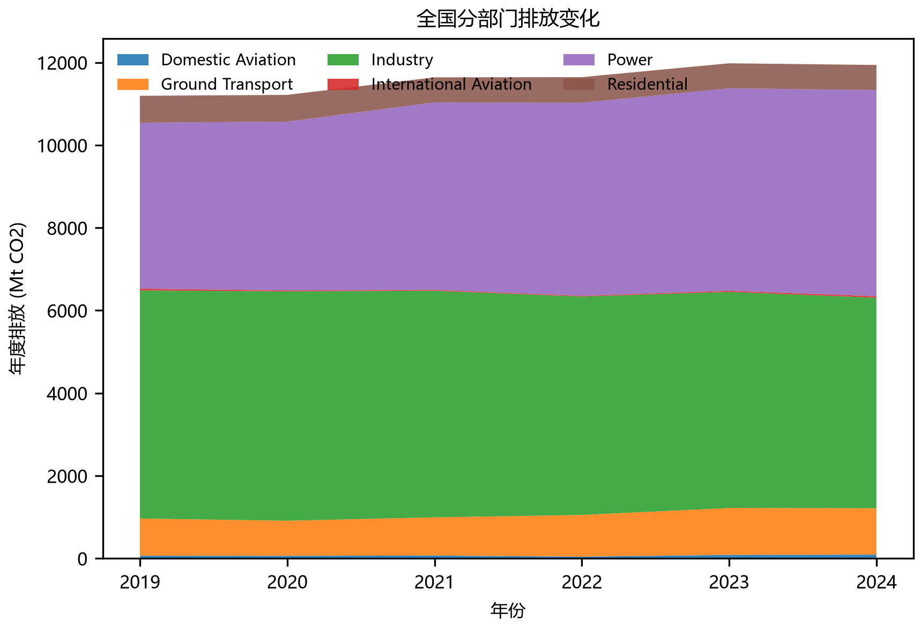
图4 2019—2025年分部门排放变化（原始数据证据）
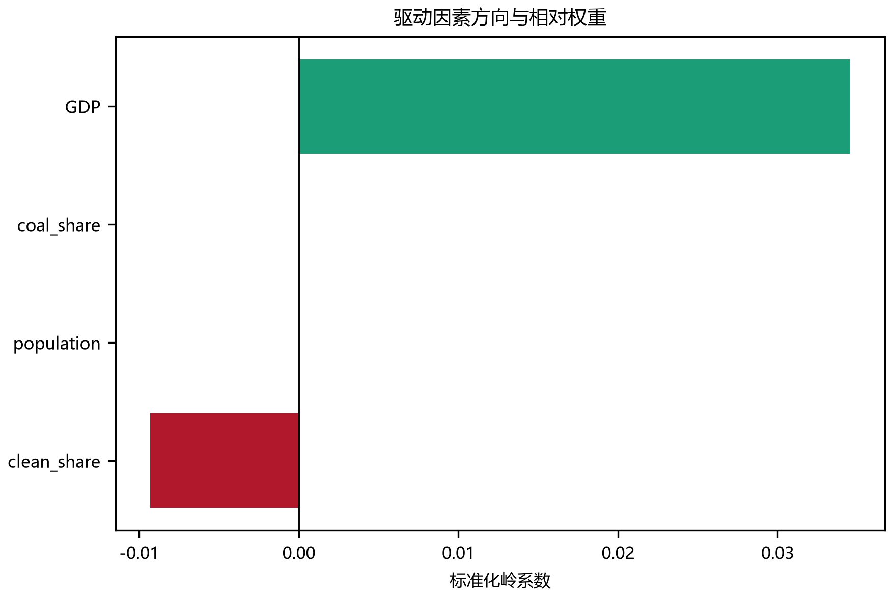
图5 驱动因素方向与相对权重（模型过程）

3.2 回测与模型适用性
结构模型拟合MAE为48.034 Mt、RMSE为65.175 Mt；严格扩展窗口MAE为106.500 Mt，时间趋势ridge基线MAE为157.860 Mt。结构模型在本样本上的误差基线比较中较低，同时能够提供能源结构解释，因此用于问题3。由于训练年数仅6年，不能据此宣称长期预测精度已被充分验证。
表5 数据汇总表
指标 | STIRPAT-ridge | 时间趋势ridge
扩展窗口MAE (Mt) | 106.500 | 157.860
拟合MAE (Mt) | 48.034 | —
残差标准差 (Mt) | 71.395 | —

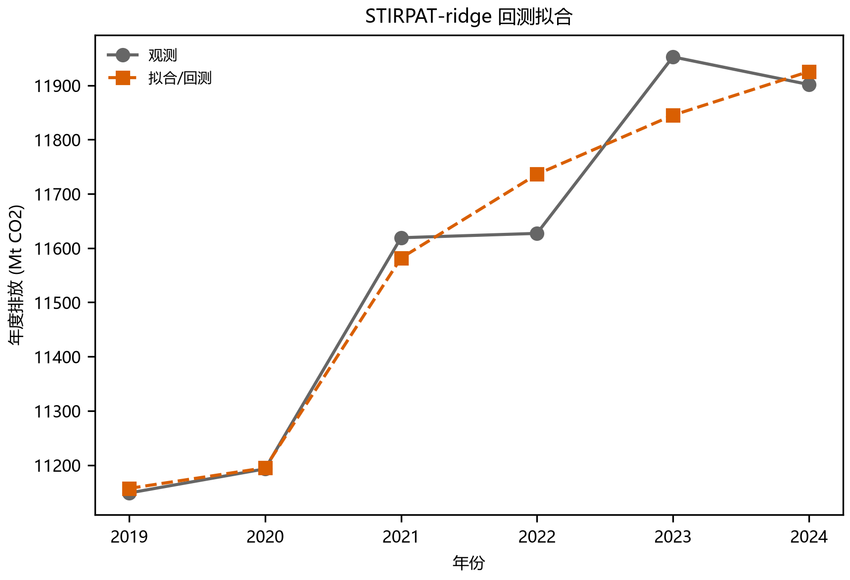
图6 结构模型回测与时间趋势基线比较（结果）

4 问题3：三情景预测与碳达峰判断

4.1 情景路径与预测量
三种情景从同一2025年化锚点出发。基准、低碳和强化低碳的煤炭占比年下降速度分别为0.6、1.0和1.4个百分点，清洁能源占比同步上升；GDP增速按2026—2030、2031—2035、2036—2045分段设置。情景是政策路径，不是官方预测。每个情景输出2025锚点1行和2026—2045预测20行，共63行。排放强度定义为 C_t/GDP_t，代码列名为Mt CO₂/万亿元GDP。
$Intensity_t = C_t / GDP_t$
预测结果先用2025年化总量对模型原始预测做连续性校准。为反映历史残差，输出 pred ± 1.96 sigma sqrt(h) 的经验残差带；该带不是经过覆盖率验证的正式置信区间，也未包含参数估计、外生路径和结构突变风险。
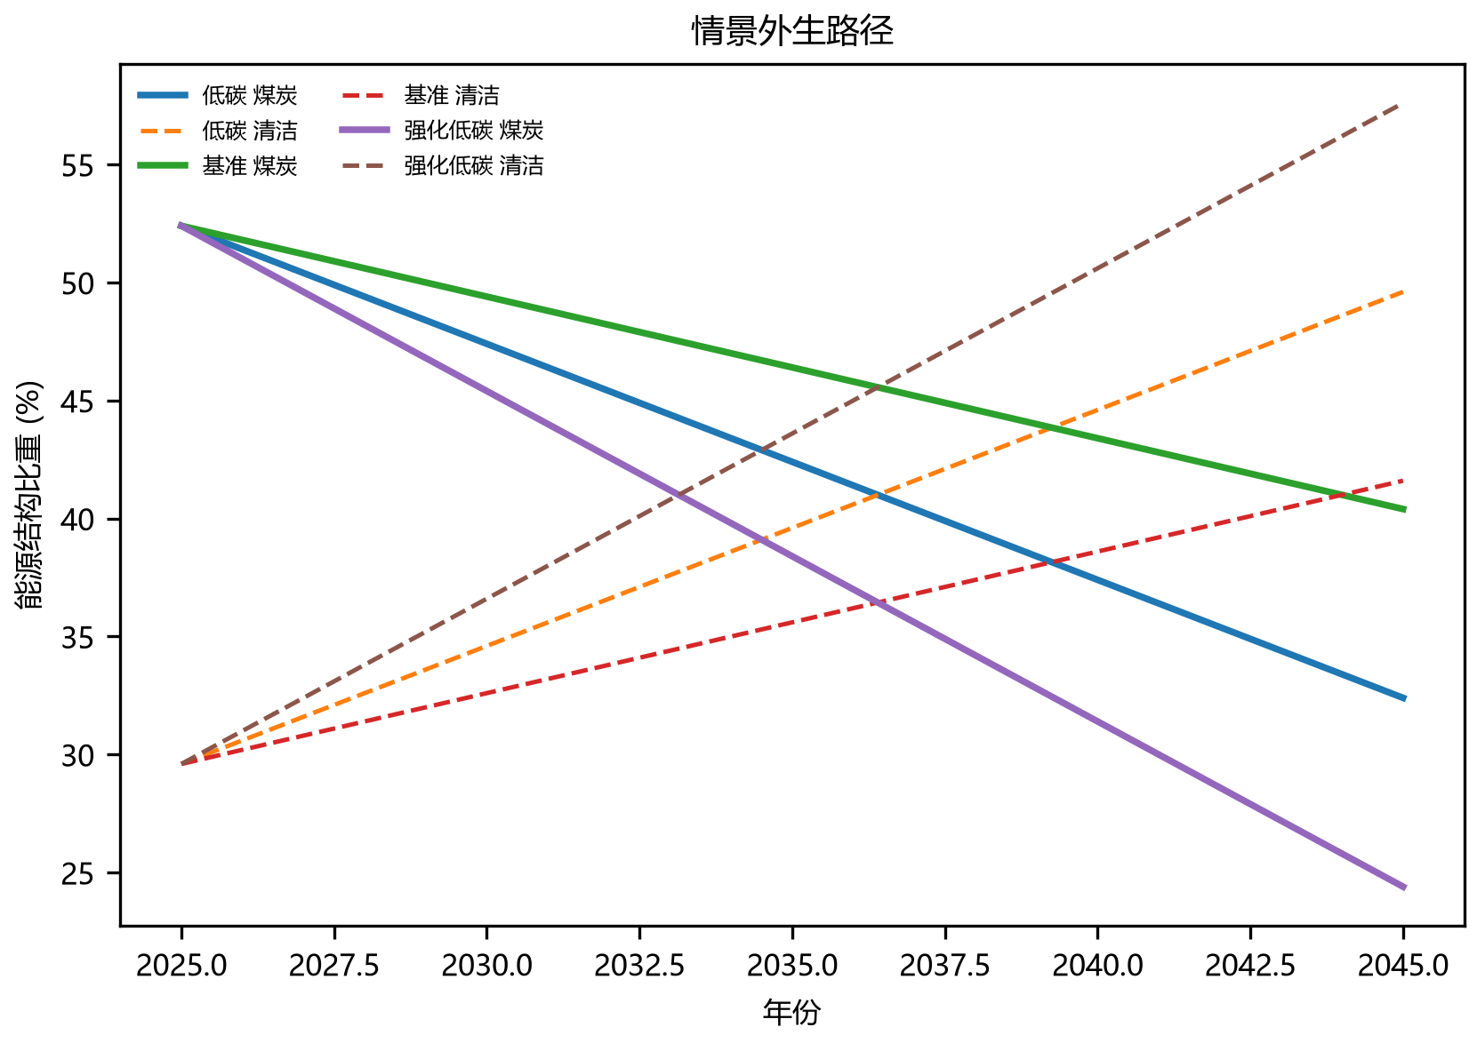
图7 三情景煤炭与清洁能源结构路径（过程分析）
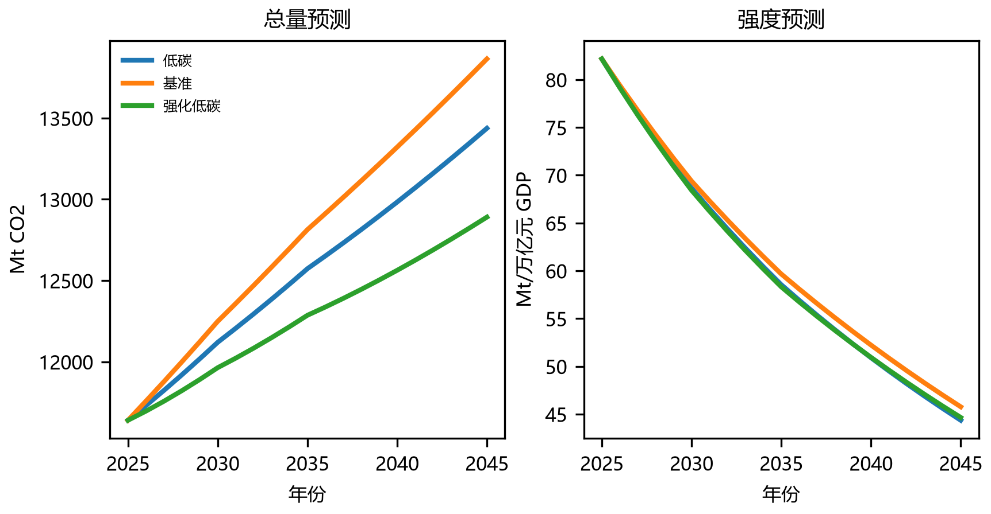
图8 2026—2045年三情景总量与强度预测（结果）
表6 数据汇总表
情景 | 年份 | 总量 (Mt CO₂) | 强度 (Mt/万亿元GDP) | 煤炭占比 | 清洁能源占比
基准 | 2025 | 11,639.658 | 82.170 | 52.4% | 29.6%
基准 | 2030 | 12,248.657 | 69.387 | 49.4% | 32.6%
基准 | 2040 | 13,321.586 | 52.225 | 43.4% | 38.6%
基准 | 2045 | 13,864.762 | 45.765 | 40.4% | 41.6%
低碳 | 2025 | 11,639.658 | 82.170 | 52.4% | 29.6%
低碳 | 2030 | 12,119.552 | 68.656 | 47.4% | 34.6%
低碳 | 2040 | 12,983.417 | 50.899 | 37.4% | 44.6%
低碳 | 2045 | 13,437.482 | 44.355 | 32.4% | 49.6%
强化低碳 | 2025 | 11,639.658 | 82.170 | 52.4% | 29.6%
强化低碳 | 2030 | 11,963.400 | 68.423 | 45.4% | 36.6%
强化低碳 | 2040 | 12,563.120 | 50.940 | 31.4% | 50.6%
强化低碳 | 2045 | 12,890.561 | 44.652 | 24.4% | 57.6%

在2026—2045年，总量排序始终为强化低碳<低碳<基准。2045年总量分别为12,890.561、13,437.482和13,864.762 Mt CO₂。三种情景的窗口最大值均出现在2045年边界，因而不能将2045年称为已经达峰，只能判断预测窗口内未见达峰，峰值可能在2045年以后。2045年强度分别为强化低碳44.652、低碳44.355、基准45.765 Mt/万亿元GDP；强化低碳总量更低但强度略高于低碳，是GDP路径和能源结构共同作用的结果，提示不能只用单一指标评价政策路径。

5 问题4：面向双碳目标的建议书
建议遵循“类型识别—部门施策—阶段推进—指标监测”的闭环。总量与强度优先级来自问题1；GDP和清洁能源方向来自问题2；三情景差异与2045边界峰值来自问题3。建议不把模型输出当成行政考核的唯一依据，而将其作为年度滚动评估的基线。
表7 数据汇总表
对象/问题 | 核心措施 | 监测指标 | 时间节点
高规模高压力型省份：总量和强度双高 | 电力系统灵活性、钢铁水泥等重点行业节能降碳、项目碳预算 | 单位GDP排放、重点行业吨产品排放、煤电利用效率 | 2026—2030形成清单，2031—2035滚动压降
规模中等效率偏弱型：效率改善不足 | 工业设备更新、余热余压利用、园区循环化改造 | 单位工业增加值能耗、过程排放占比、改造项目减排量 | 每年审查，2030年完成重点园区改造
煤炭结构压力：能源替代不足 | 非化石能源消纳、储能和需求响应、散煤与落后产能替代 | 煤炭占比、清洁能源占比、弃电率、储能时长 | 2026—2035为结构转换窗口
交通与居民部门：需求侧减排 | 公共交通、电动化、建筑节能和分时电价 | 交通部门排放、建筑单位面积能耗、峰谷负荷差 | 2026—2030试点，2031—2045扩大
数据与市场机制：统计不确定性 | 统一口径、月度/季度监测、碳市场与项目核算衔接 | 数据缺失率、核算偏差、碳价与履约率 | 建立年度复盘和情景更新制度

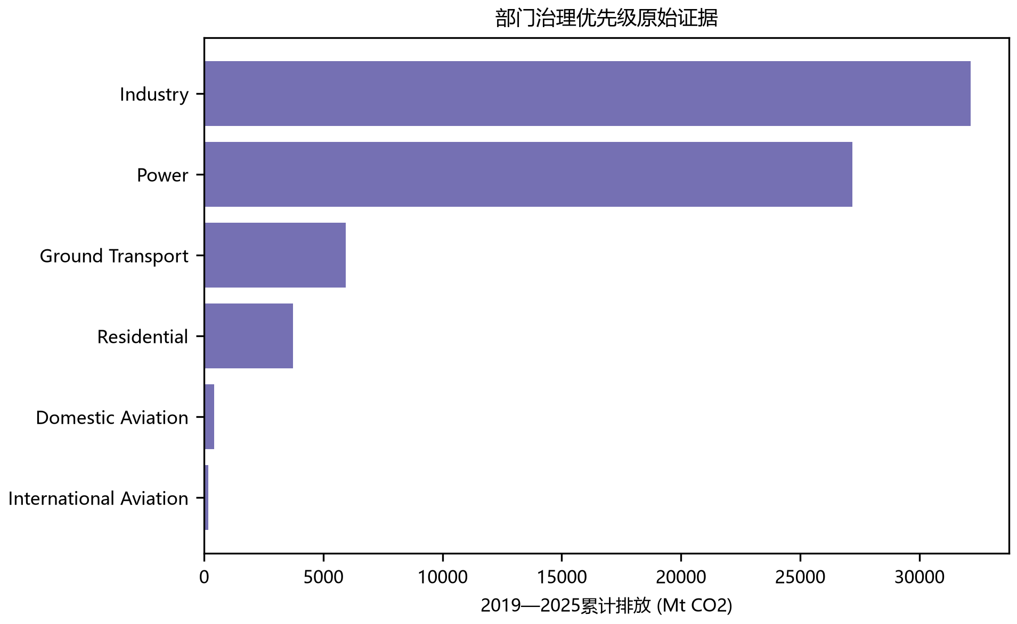
图9 2019—2025年分部门累计排放（政策原始证据）
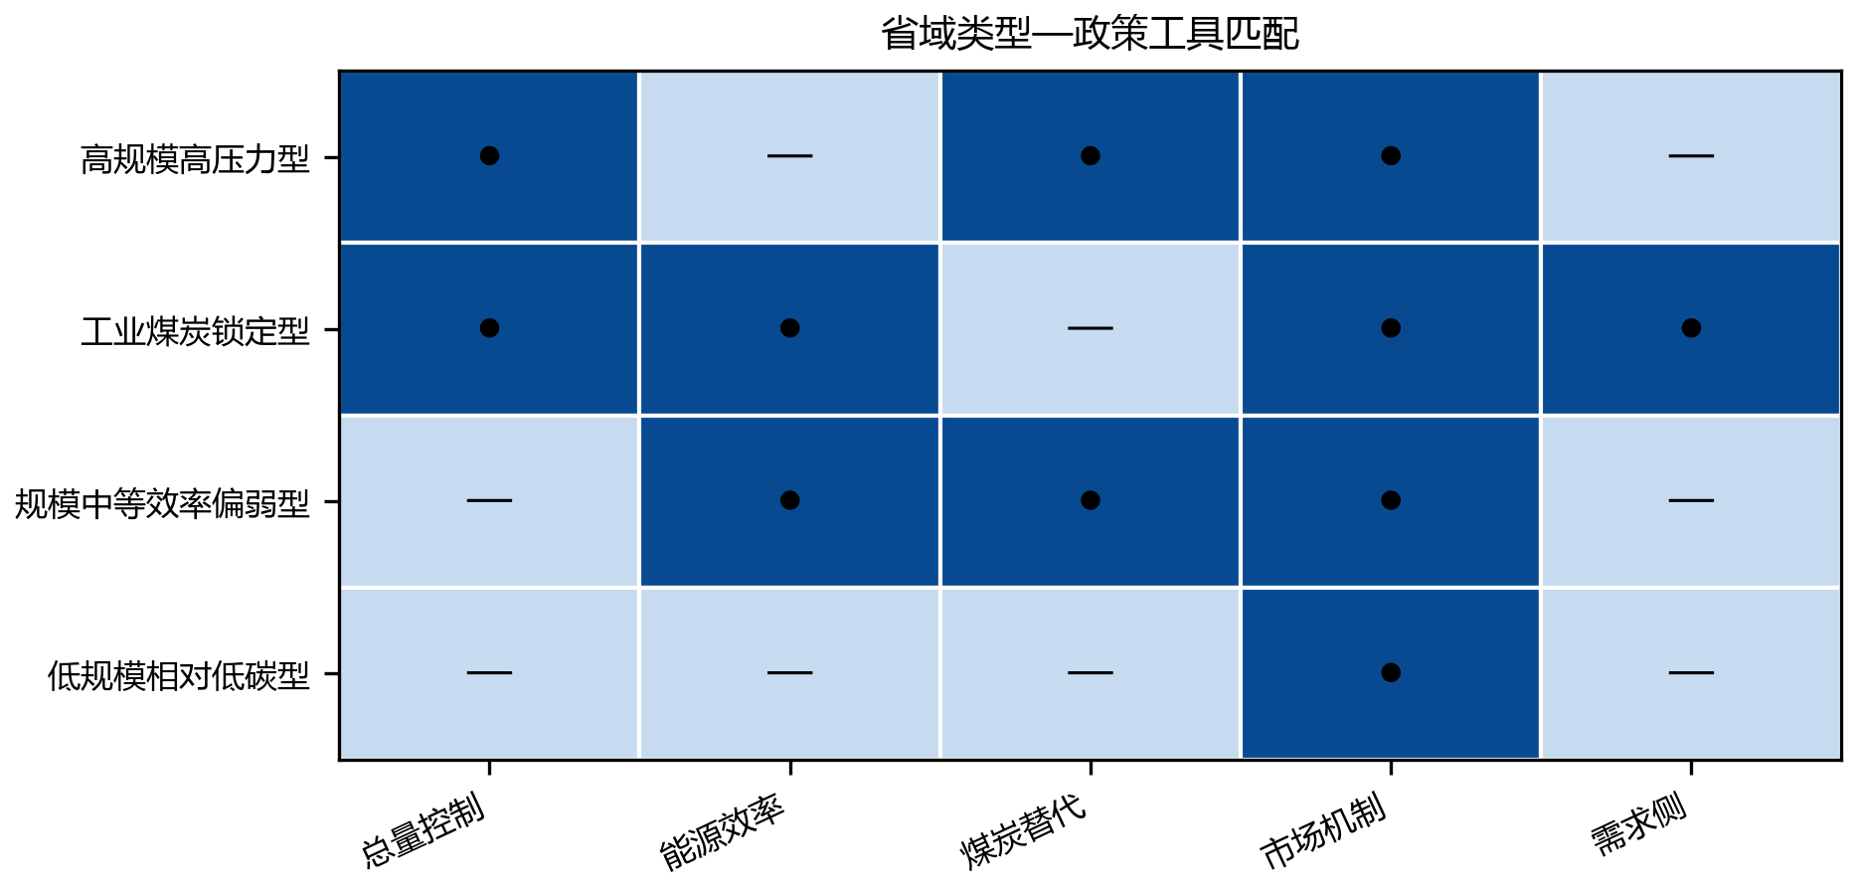
图10 省份类型与政策工具匹配矩阵（过程分析）
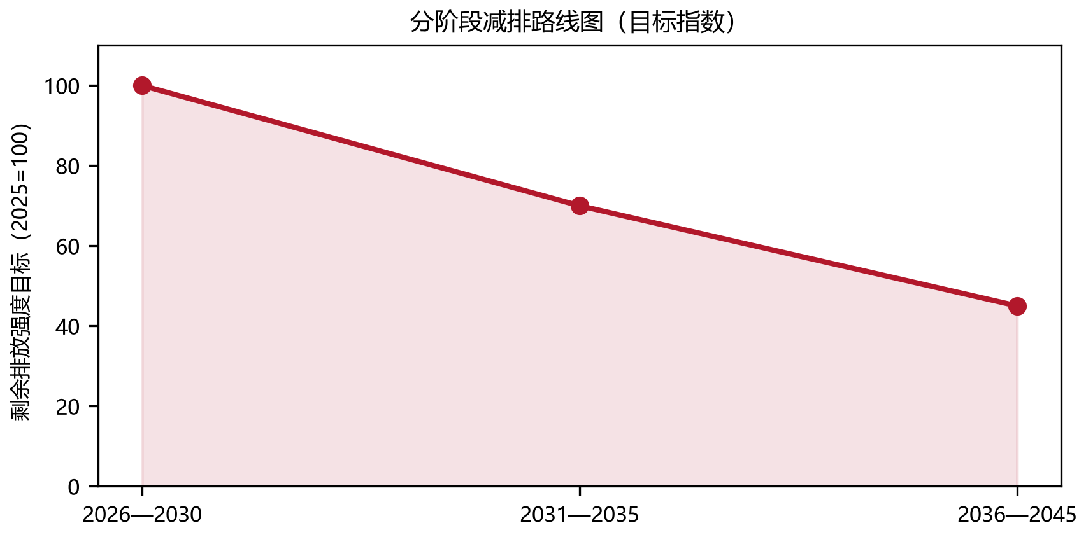
图11 分阶段减排路线图与监测目标（结果）

6 模型评价与推广
优点包括：一是严格区分附件1全国日频数据和附件2省级清单，避免将不同统计口径混合；二是对2025不完整观测做透明年化，并把年化值仅作为连续性锚点；三是空间权重、聚类稳定性、符号约束、滚动回测和情景约束均可复现；四是政策建议能够回接到指标、模型系数和情景差异。
局限包括：省级空间样本不含西藏，且海南采用桥接近似；全国结构模型只有6个年度观测，系数容易受样本和正则化影响；外部GDP和能源结构路径是情景假设，不代表官方规划；预测窗口边界为2045年，不能识别窗口外真正峰值。若获得更长时间序列、分省年度驱动变量、能源价格和技术进步指标，可采用面板STIRPAT、空间面板或状态空间模型进行扩展。
正文图表与文献引用：图1—图11、表1—表7均在正文分析中使用；数据来源见[1]—[3]，代码与计算结果见[4]。
正文引用核对：[1]附件1；[2]附件2；[3]国家统计局年鉴；[4]本文代码与计算结果。

参考文献
[1] 题目附件1：《中国2019年—2025年碳排放数据》；项目输入文件，字段为Date、Sector和CO2 (Mt)。
[2] 题目附件2：《2022年30个省份排放清单》；项目输入Excel，Scope_1_Total作为省级总量。
[3] 国家统计局：《中国统计年鉴2023》，表2-7、表3-9、表9-2，官方统计数据目录，https://www.stats.gov.cn/sj/ndsj/2023/ 。
[4] 本文作者计算：E:\MathModeling\2026年B题 我国碳排放数据分析与研究\carbon_model.py及results目录中的结果表。
正文图表引用：图1和图2用于说明省级原始规模与指标关系，图3给出聚类画像；图4—图6对应问题2的数据、系数与回测；图7—图8对应问题3的情景路径与预测；图9—图11对应问题4的部门证据、政策矩阵与路线图。
补充引用：图5展示问题2驱动系数，图10展示政策工具匹配；表1为数据口径，表2为空间检验，表3为聚类稳定性，表4为驱动系数，表5为回测比较，表6为情景关键年份，表7为政策闭环。数据来源见[1]—[3]，代码与计算结果见[4]。

附录A 复现信息
运行环境：E:\Anaconda\envs\math_modeling\python.exe；随机种子：20260822。最小命令退出码0，标准输出为 rows_input=17255、provinces=30、annualized_2025_mt=11639.657907、ridge_lambda=0.0429449、expanding_backtest_mae_mt=106.500150、forecast_rows=63。全量运行退出码0，生成results、figures和figure_qa。输入附件SHA-256见results/复现清单.json。

附录B 计算细节、稳健性与应用说明
本附录进一步说明本文从原始数据到政策结论的计算链条。第一步是建立字段级数据字典：Date被转换为日期类型并提取year，CO2 (Mt)转换为浮点数，Sector保留原始英文类别，Total不参与部门重复汇总。第二步是对每个日期检查Total和五个国内部门之和的一致性，将国际航空作为独立序列保存。第三步是按年汇总2019—2024年数据，并为2025构造带estimated标记的年化锚点。第四步是读取附件2每个省份工作表第4行的TotalEmissions，将能源列映射为煤炭、石油、天然气、过程和其他，计算空间指标。所有结果都写入results目录，图形均从结果表重新生成，避免论文中的数值由人工复制造成偏差。
在省域分析中，横截面指标的单位转换十分重要。若排放量以Mt CO2计，人口以万人计，则100E/Pop的数值单位为t/person；若GDP以亿元计，则100E/GDP的数值单位为t/万元GDP。问题3中GDP以万亿元计，排放量仍以Mt计，因此C/GDP的数值单位为Mt/万亿元GDP。两种强度的换算系数为0.01。本文在图表、CSV列名和正文中保留不同单位，避免把两个看似相近的数字误读为相同口径。
空间权重矩阵采用透明的邻接规则而不是黑箱距离。对共享陆地边界的省份取1，否则取0；海南在纯陆地矩阵下会成为零邻接节点，因此加入与广东、广西的桥接。矩阵保持对称，置换时保持指标值不变而随机打乱省份标签。该方法适合做探索性全局空间相关检验，不能替代基于经纬度、道路、产业链或电力交换量构造的多层网络。若未来获得这些数据，可以分别比较地理邻接、经济距离和能源流网络的Moran统计量。
Kruskal—Wallis检验用于比较分组后的指标分布差异，Moran检验用于判断相邻省份是否相似，两者回答的问题不同。前者不要求指标服从正态分布，适合30省横截面和可能存在极端值的情况；后者依赖空间权重和置换方案。由于本题样本量有限，本文将p值作为证据强弱而不是二元真理。对p接近0.05的总量指标，报告具体I值和p值；对显著指标，则结合指标含义说明其政策解释范围。
聚类命名采用“先计算、后解释”的原则。代码先在标准化空间中完成Ward层次聚类，再计算每一簇的均值和中位数，最后根据总量、强度和煤炭占比与总体中位数的相对位置命名。这样避免先按政策偏好命名再反向选择数据。由于k=4轮廓系数只有一般水平，报告保留结构差异簇的后缀，并建议在行政应用中将其理解为“相近类型中的结构分支”，不把它看成绝对边界。
STIRPAT结构模型的变量都是年度变量，训练集只使用2019—2024年，2025年化锚点不参与拟合。输入先取自然对数，再用StandardScaler标准化，岭正则只作用于斜率而不作用于截距。留一法在每个候选lambda下循环六次，选择总量MAE最小的参数；最终拟合后，再以扩展窗口做一步预测。这样既利用了有限样本选择正则化强度，又保留了接近真实预测场景的时间顺序。
符号约束的政策解释是：在其他条件不变时，人口和GDP不会被模型强制解释为减排因素，煤炭占比不允许出现负向减排解释，清洁能源占比不允许出现正向增排解释。约束并不意味着现实世界中变量关系永远不变，而是把基本机理作为有限样本下的先验。若未来加入技术、能源价格、贸易和产业结构等变量，约束集合也应重新论证。当前模型将人口和煤炭系数压到边界，恰好体现了样本信息不足，应避免过度解读。
情景预测的校准只改变模型预测的水平，不改变三种路径的相对结构。每条路径先生成GDP、人口、煤炭占比和清洁能源占比，再将其送入同一STIRPAT模型；因此三情景差异来自外生路径，而不是更换模型。2025年三条路径共享同一锚点，2026年起才有政策差异。约束检查逐行验证GDP和人口为正、能源占比在0到1之间、煤炭加清洁能源不超过1以及预测排放非负；结果表显示三条路径全部有效。
在峰值判断上，本文只在2026—2045预测行中寻找最大值，不把2025锚点当作预测峰值。如果最大值落在2045边界，说明在给定窗口内排放仍未转为下降趋势，不能用“2045达峰”替代“窗口内未见达峰”。这是长期预测中很重要的边界条件。对于管理决策，边界峰值意味着需要观察总量同比、强度下降率和能源结构变化是否达到预期，并在中期节点提高低碳路径的执行强度。
政策建议的优先级可以转化为一个滚动评分框架。总量和强度前20%的省份获得规模压力分；煤炭占比和过程排放占比高于中位数的省份获得结构压力分；若相邻省份在强度或过程指标上呈显著集聚，则增加区域协同分。评分不用于替代行政评价，而用于确定年度检查顺序和试点资源投向。对每个省份，评分结果应与具体措施、责任部门、预算来源、完成期限和复核方式同时发布。
数据质量应作为政策系统的第五类监测指标。建议建立日频数据完整率、部门合计与Total差异、年化因子变动、GDP和能源结构数据发布时间差、空间省份覆盖率等质量指标。当某年度排放大幅变化而数据质量指标同时恶化时，应先进行口径复核；当数据质量稳定且多个独立指标同向变化时，才更适合将其解释为真实结构变化。该流程可以降低统计修订对政策判断的影响。
本文的结果可推广到其他资源环境问题。对水资源、污染物或能源消费，只要能够区分总量口径、部门口径和区域口径，就可以采用同样的“数据核验—空间画像—结构模型—情景路径—政策闭环”框架。推广时需要重新定义空间权重、变量符号和情景边界，不能机械复制本题的阈值。尤其是行业过程排放的形成机理与能源燃烧排放不同，应在数据字典中单独保留。
综合而言，本文最稳健的结论不是某一个具体年份的精确排放值，而是三层证据链：第一层是附件1和附件2支持的事实性结论，包括部门加总一致性、30省差异和空间相关指标；第二层是带符号约束模型支持的方向性结论，包括GDP正向、清洁能源负向和情景总量排序；第三层是政策层面的条件性结论，即在给定外生路径下强化低碳能够降低总量，但实际峰值时间仍依赖于GDP、能源结构和技术路径的联合变化。把三层证据区分开，能够减少模型被过度解释的风险。

